Вкусные пышные оладьи с яйцом и зеленью
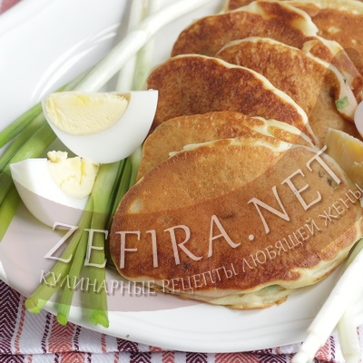

Обновление фото к рецепту от 30.04.2010
Сегодняшним рецептом я предлагаю многим из вас обновить свое традиционное восприятие оладий. Для большинства сладкие оладьи подают на стол с джемом, сметаной или ягодным соусом. Но есть и еще один вариант подачи — несладкие оладьи с начинкой.
В этом рецепте я предлагаю вам попробовать пышные оладьи с начинкой из яйца и зелени. Вкус у таких оладий необычный и интересный. Они идеальны к любому бульону и являются отличной быстрой закуской на природе на пикнике.
Кроме того, такие оладьи станут прекрасным вариантом для завтрака или ссобойкой на работу.
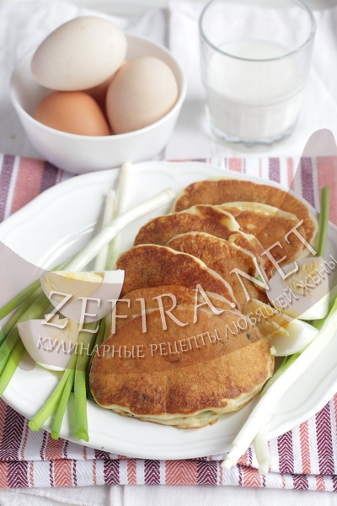
Для приготовление оладий с начинкой из яиц и зелени вам понадобится:
- Яйцо сырое 1 шт.
- Кефир или сметана 300 гр.
- Порошок для выпечки (разрыхлитель) 1 ч.л. с горкой
- Мука сколько возьмет тесто
- Зелень укропа, петрушки, зеленый лук
- Соль
- Яйцо вареное вкрутую 1 шт.
- Растительное масло для жарки
Приготовление пышных оладий с начинкой:Яйцо взбить при помощи венчика до появления пузырьков
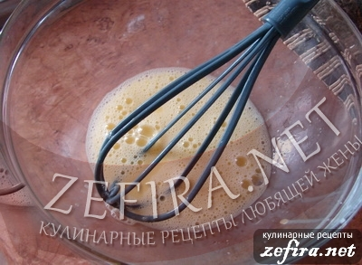
- К яйцу добавить теплый кефир или сметану (слегка подогреть в микроволновой печи или на огне), соль, перемешать.
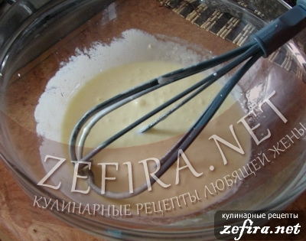
- В полученную массу добавить муку, смешанную с разрыхлителем, ровно столько, чтобы получилась густая масса (гуще чем сметана).
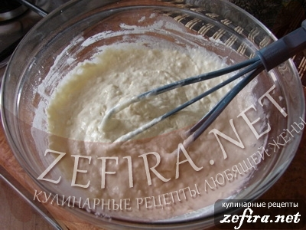
- Вареное яйцо мелко нарезать, измельчить зелень и выложить в тесто.
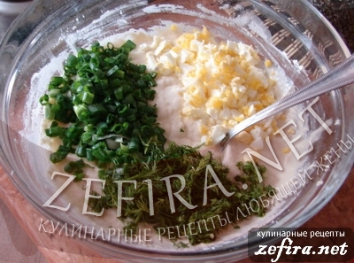
- Все тщательно перемешать до получения однородной консистенции. Тесто должно устойчиво держаться на ложке (при необходимости добавить еще немного муки).
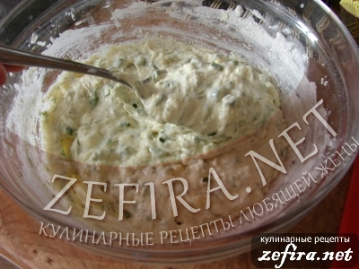
- На раскаленную сковороду с растительным маслом столовой ложкой выкладывать тесто и жарить оладья на среднем огне с двух сторон до золотистой корочки.


